花蓮縣立國風國中活動計畫執行成果
- 活動名稱：花蓮縣立國風國中113學年度家長委員會會長交接暨委員
授證典禮
二、 時間：113年11月08日(星期五)
三、 地點：田莊餐廳
四、 參與人員：各委員與顧問
五、 內容要述：113學年度經費概算報告與委員授證。晚上18:30開始，
21:00結束
六、 成果照片：
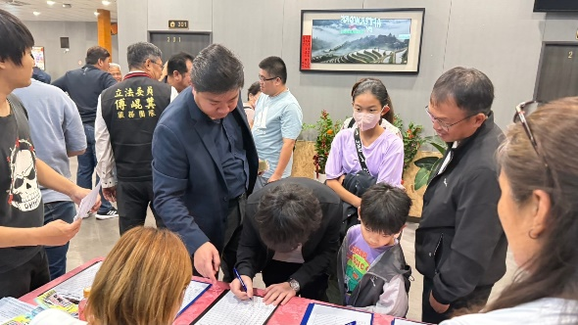 | 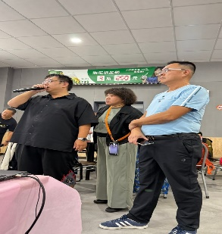
說明：家長陸陸續續來到會場並簽到 | 說明：劉文平組長與蔡明潔組長擔任議程主持人
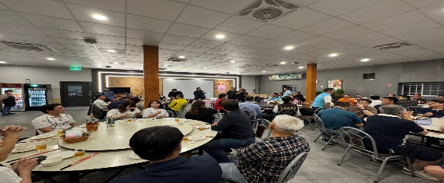 | 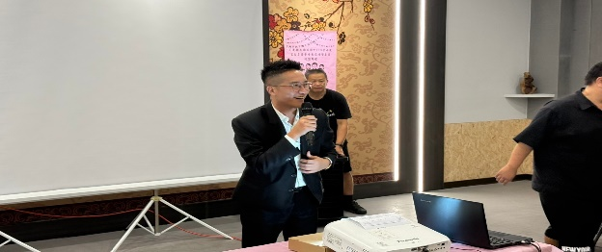
說明：校長介紹來賓與委員 | 說明：來賓致詞1
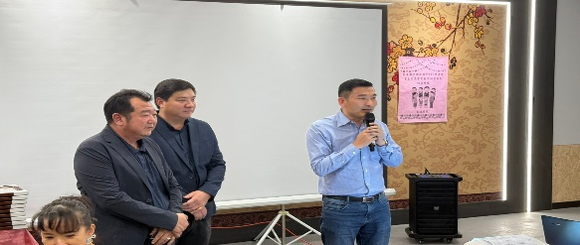 | 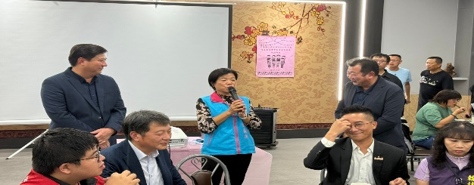
說明：來賓致詞2 | 說明：來賓致詞3
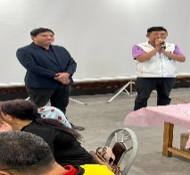 | 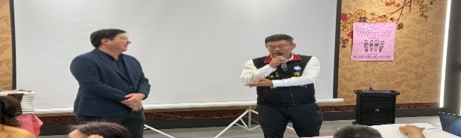
說明：來賓致詞4 | 說明：來賓致詞5
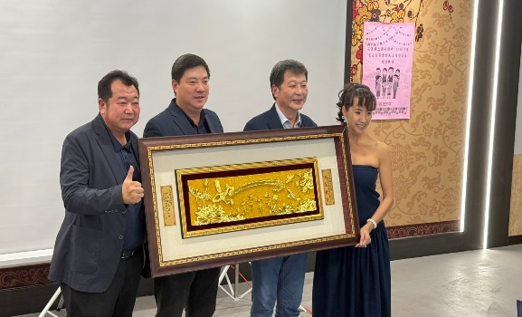 | 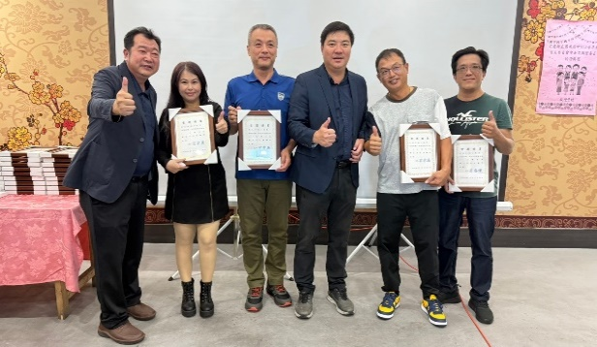
說明：新舊會長交接 | 說明：委員、顧問授證1
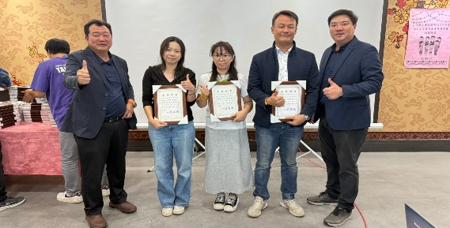 | 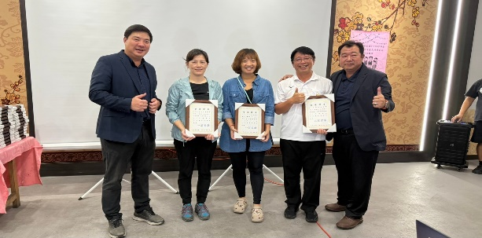
說明：委員、顧問授證2 | 說明：委員、顧問授證3
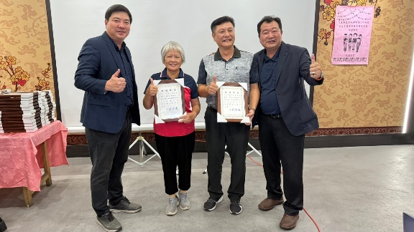 | 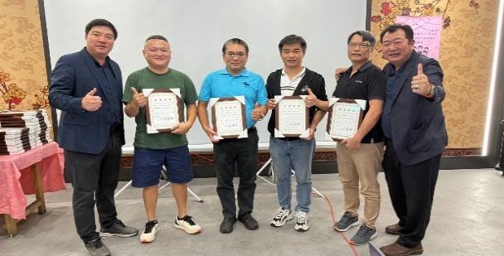
說明：委員、顧問授證4 | 說明：委員、顧問授證5
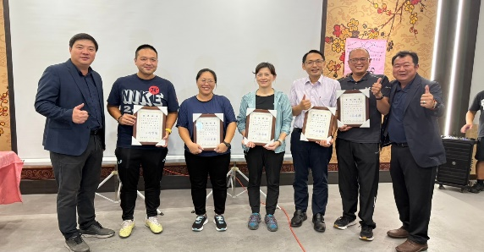 | 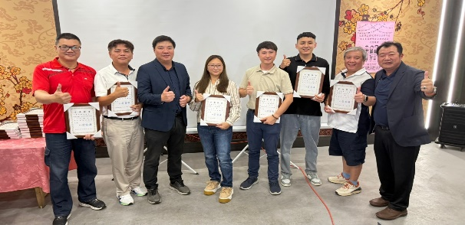
說明：委員、顧問授證6 | 說明：委員、顧問授證7
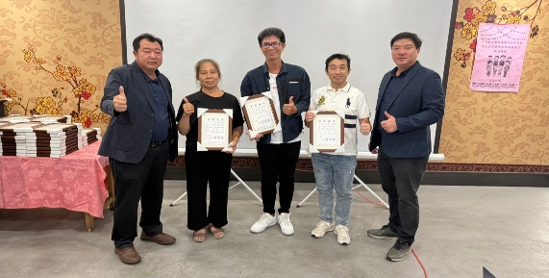 | 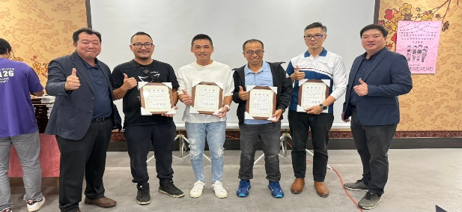
說明：委員、顧問授證8 | 說明：委員、顧問授證9
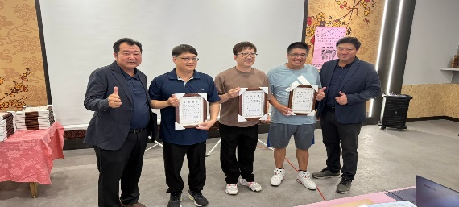 | 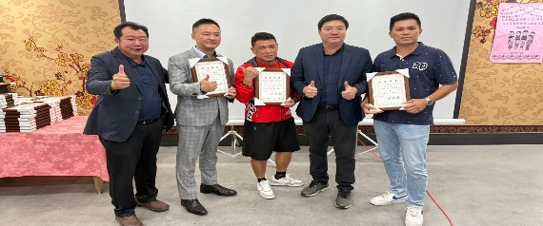
說明：委員、顧問授證10 | 說明：委員、顧問授證11
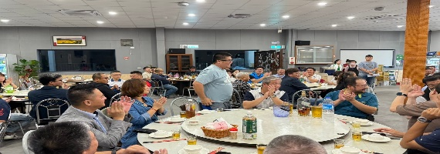 | 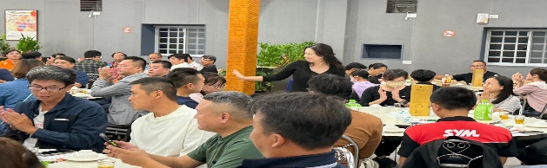
說明：餐敘1 | 說明：餐敘2
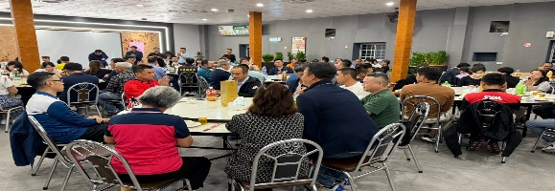 | 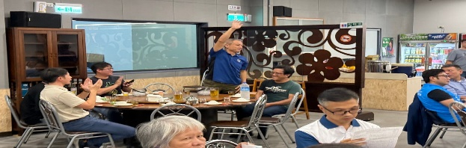
說明：餐敘3 | 說明：餐敘4
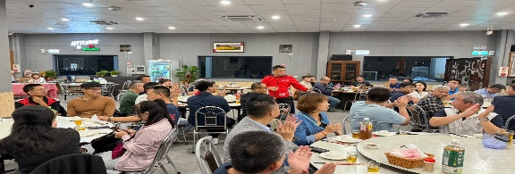 | 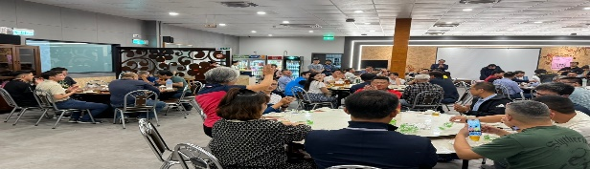
說明：餐敘5 | 說明：餐敘6
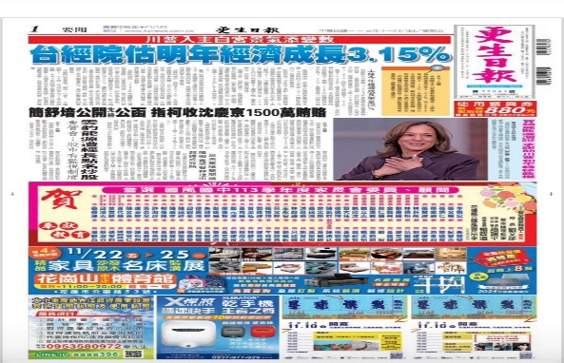 | 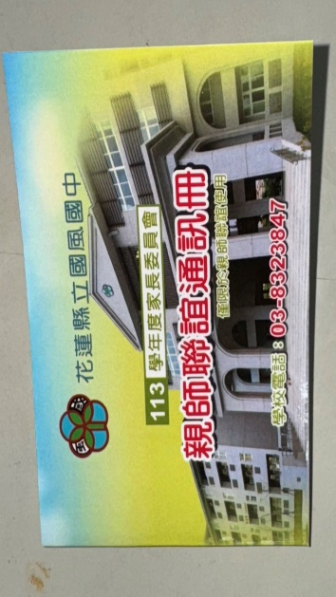
說明：更生日報刊登113學年度當選名單 | 說明：113學年度親師通訊手冊

